摘 要
在当今的现代化社会，科技发展迅速。尤其是单片机技术的开发应用发展，基于单片机技术而研发的产品，为我们的生活提供了极大的方便与实用。
本作品基32位ARM控制器LM3S3748设计一个手写绘图输入设备，设计选用Luminary微处理器LM3S3748为主控芯片，由信号输入、信号采样、算法处理和LCD显示等部分组成，以完成手写绘图的功能，设计的重点在于提高精度以及低功耗。信号调节与24位A/D配合，保证了测量精度。合理的设计，保证了低功耗。
C语言进行软件设计，增加了程序的可读性，软件的设计采用模块化结构，使程序设计的逻辑关系更加简洁明了。

关键词：手写绘图； LM3S3748； 精度； 低功耗

Abstract
In today's modern society, science and technology is developing rapidly. Especially the development of the single chip microcomputer application development ,based on single chip microcomputer technology research and development of products ,now which have provided great convenience and practical for our life.
This system based on the LM3S3748 which is design a handwritten drawing input devices,it contains a signal modulator , a high-speed A/D converter used sampling signal , a arithmetic module and the LED demonstration to achieve the function of handwritten drawing, the emphasis of it is improving the sensitivity and Low power consumption .The signal modulator ensures the sampling requirements and measurement accuracy with the help of 24 bits A/D converter. The reasonable design ensures low power consumption.
This system in C language software design,increases the readability of the program the software design using modular structure, make the program design logical relationship more concise and clear.

Keywords: handwritten drawing； LM3S3748；accuracy；low power consumption
目 录
摘 要 I
Abstract I
1系统设计任务 2
1.1 设计任务 2
1.2 设计要求 2
1.2.1基本要求 2
1.2.2发挥部分 2
2方案设计与论证 3
2.1系统方案论证 3
2.2 电源模块 5
2.3主控系统 6
3理论分析与计算 6
3.1 电桥测量法测电阻 6
3.2 威尔逊电流源 7
3.3 坐标点的测量方案 7
4 电路设计 8
4.1 Luminary Micro LM3S3748单片机 8
4.2 高性能AD转换 8
4.3 手写板设计 9
4.4信息显示模块 10
5 软件设计 10
6测试结果与误差分析 11
6.1测试仪器 11
6.2测试及性能分析 11
6.3 结果与误差分析 12
6.3.1 系统测试结果 12
6.3.2 低功耗设计 13
6.3.3 系统误差分析 13
7 讨论与总结 13
参考文献 13
附录 14

1系统设计任务
1.1 设计任务
利用普通PCB覆铜板设计和制作手写绘图输入设备。系统构成框图如图1所示。普通覆铜板尺寸为15cm×10cm，其四角用导线连接到电路，同时，一根带导线的普通表笔连接到电路。表笔可与覆铜板表面任意位置接触，电路应能检测表笔与铜箔的接触，并测量触点位置，进而实现手写绘图功能。覆铜板表面由参赛者自行绘制纵横坐标以及6cm x4cm（高精度区A）和12cm x8cm（一般精度区B）如图中两个虚线框所示。
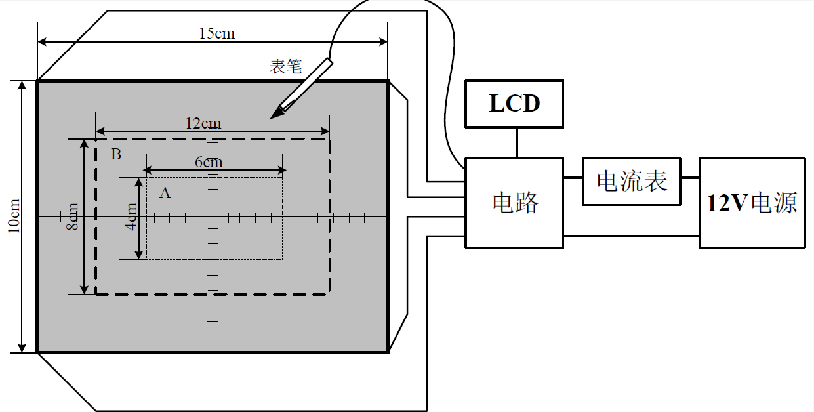

图1.1
1.2 设计要求
1.2.1基本要求
（1）指示功能：表笔接触铜箔表面时，能给出明确显示。
（2）能正确显示触点位于纵坐标左右位置。
（3）能正确显示触点四象限位置。
（4）能正确显示坐标值。
（5）显示坐标值的分辨率为10mm，绝对误差不大于5mm。
1.2.2发挥部分
（1）进一步提高坐标分辨率至8mm和6mm；要求分辨率为8mm时，绝对误差不大于4mm；分辨率为6mm时，绝对误差不大于3mm。
（2）绘图功能。能跟踪表笔动作，并显示绘图轨迹。在A区内画三个直径分别为20mm，12mm和8mm不同直径的圆，并显示该圆；20mm的圆要求能在10s内完成，其它圆不要求完成时间。
（3）低功耗设计。功耗为总电流乘12V；功耗越低得分越高。要求功耗等于或小于1.5W。
（4）其他。如显示文字，提高坐标分辨率等。
2方案设计与论证
根据设计的要求，设计任务主要完成表笔触点的精确显示以及手写绘图的功能，并能达到低功耗的要求，同时进行显示。为完成相应功能，系统可以划分为以下几个基本模块：电源模块、主控系统、手写模块、信号采集、以及信息显示模块。由此可得，本系统的系统总体框图如下所示。
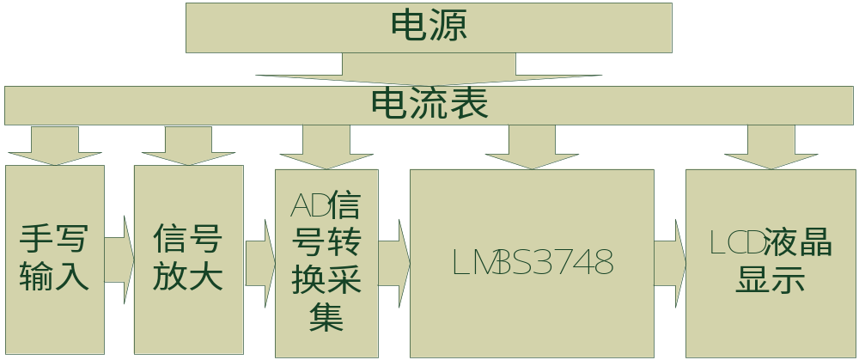
图2 系统总体框图

2.1系统方案论证
根据的要求，设计的覆铜板如下，设计了为了精确定位表笔触点，可以采取的方案如下：

图2.1 手写板

方案一: 测量覆铜板四角到表笔间电容充放电时间。如图所示，开关置1期间为ton，置2期间为toff，周期为T=ton+toff。在ton期间E经R向C充电至U1，（如果ton足够长，也可以充电至E）。在toff期间电容C中的电荷Q以电流Io对地放电，电容上的电压uc从U1下降到Ur所释放的电荷：
delta_Q=C（U1-Ur）=Io*toff （1）
所以 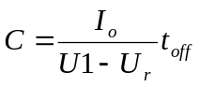 （2）
当U1、Ur、Io已知时测量toff就可以得到电容值C。而toff可以通过比较器IC1测uo的低电平的时间来得到。
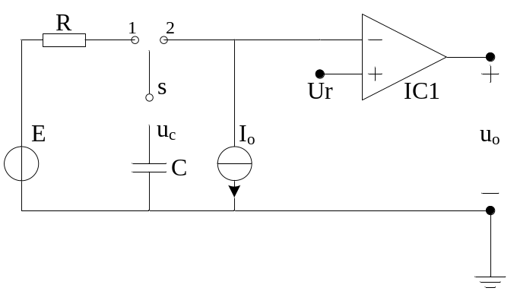
图2.1.1 电容充放电原理
方案二：采用测覆铜板四角到表笔间的电阻构成电桥，并如下图所示将被测电桥桥臂电阻R，放入恒流源电路中，并用AD测出Rx 两端的电压U。
则: U=I*R
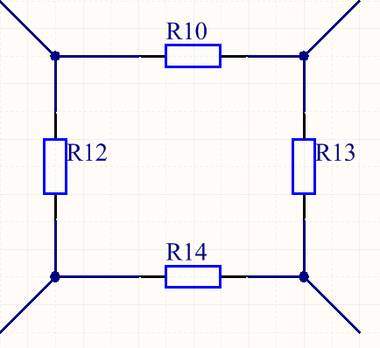
图2.1.2 电桥
方案三：测量覆铜板四角到表笔间的电感；采用开关电路，恒流源向被测电感充电,经过一个二极管放电，用ARM单片机定时测量稳定放电时间tD来测量电感值的原理由式（1）给出：
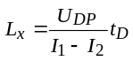
(1)
其中tD是二极管稳定正向导通的时间段，UDP是二极管的正向导通电压，I1与恒流源Is有关，I2近似为零，并且稳定放电电流是线性下降的，Lx为所求电感。
综上所述，电桥法测电阻具有测量电路简单、快速、准确等特点，通过恒流源测电压信号采集较为简单。而且经过多次试验发现待测覆铜板四角到表笔间电容，电感测量较为复杂可能导致电笔定位不精确，故选择方案二。

2.2 电源模块
方案一：采用稳压芯片LM7805稳压电路，将输入的12V降压并稳定在5V，较为稳定。缺点是线性稳压电路,所有有其特有的内部功率损耗大,全部压降均转换为热量损失了,效率低。
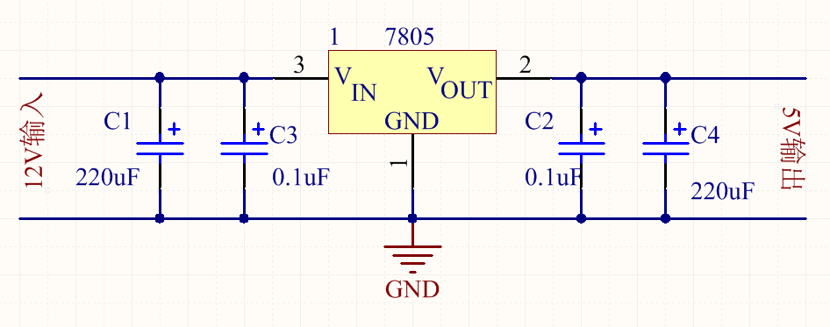
图2.2.1LM7805

方案二：采用开关电压调节器LM2596，将输入的12V降压并稳定在5V。它是降压型电源管理单片集成电路能够输出 3A 的驱动电流，具有完善的保护电路、电流限制，而且具有低功耗的工作模式。
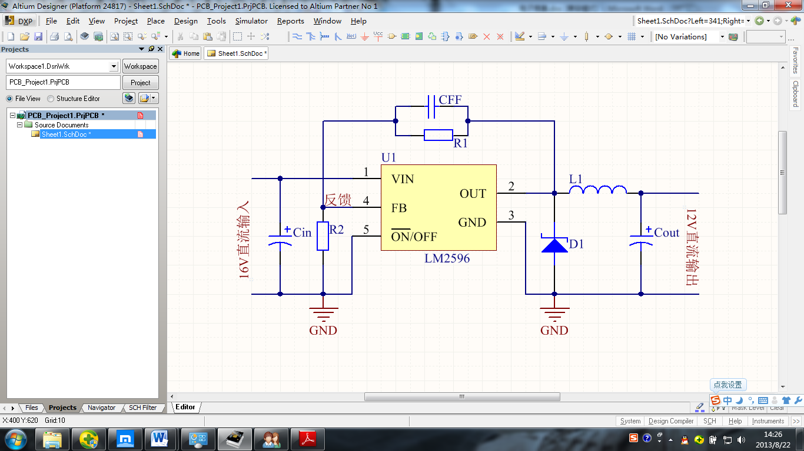
图2.2.2 LM2596
方案三：选择DC/DC电源转换模块MORNSUN 电源与开关电源LM2596结合的方式，开关电源具有良好的低功率特性，而MORNSUN 电源对模拟和数字电路分开使用或完全隔离电源和接地回路可避免数字直流电平的变化和逻辑瞬态过程干扰敏感的模拟电路。
比较上述三种方案，MORNSUN 电源与开关电源LM2596结合的方式，能提高信号采集的精度，而且能达到低功耗的要求故选择方案三。
2.3主控系统
方案一：采用TECHV-2410开发板，因为S3C2410是 200 MIPS ARM920T 内核，外部存储器扩展：64MB， SDRAM、32MB的NANDFlash， 10/100M自适应以太网接口，USB 1.1接口（Host或peripheral）两种模式，标准的RS232接口，实时时钟（RTC）单元，扩展总线接口，连接所有信号线，可进行应用背板扩展，标准20针JTAG调试接口，复位电路，电源、运行状态指示灯，直流5V单电源供电，含电源转换电路可与Techv总线板卡级连。
方案二：LM3S3748具有高性能的32位运算能力内部的ADC模块，配合逻辑分压电路构成的简单幅度输入控制。还有PWM发生器，32位/16位可编程通用定时器，电源管理模块，模拟比较器，兼容ARM FiRM的看门狗定时器，同步串行接口，I2C模块等。
方案三：采用AVR系列ATmega16芯片。ATmega16单片机是高性能、低功耗的8位AVR微处理器，采用Harvard结构，两个具有独立预分频器和比较器功能的8位定时器/计数器；一个具有预分频器、比较功能和捕捉功能的16位定时器/计数器；具有独立振荡器的实时计数器RTC；四通道PWM；32个可编程的I/O口；可工作于主机/从机模式的SPI串行接口。
比较上述三种方案， LM3S3748内部具有高性能的32位运算能力内部的ADC模块，处理速度快，可以低功耗工作，而且最为经济合理，所以本设计选用方案二。
3理论分析与计算
3.1 电桥测量法测电阻
系统中运用惠普登电桥，其原理线路图如图所示，其电桥的平衡条件是R2R4=R1R3,即电桥平衡时，相对臂的乘积相等。
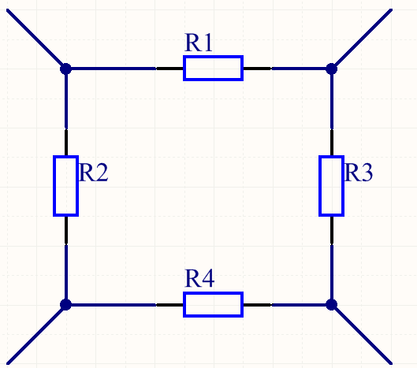
图3.1 惠普登电桥

假定上图中电阻R1变化△R,那么他引起B，D之间输出电压的大小为：=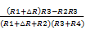*E
且△R<< R1,令 △R/ R1=M1, R2/ R1= R3 /R4,若R1 、R2、R3、R4各臂的相对灵敏度分别为、、、，则
=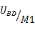=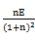 ,同理可得、、。
这说明平衡电桥隔壁相对灵敏度相等。而且，从式中可以看出要提高灵敏度，一个办法是改变电压，但是它是有限度的；第二个方法就是选择合适的n值。
3.2 威尔逊电流源
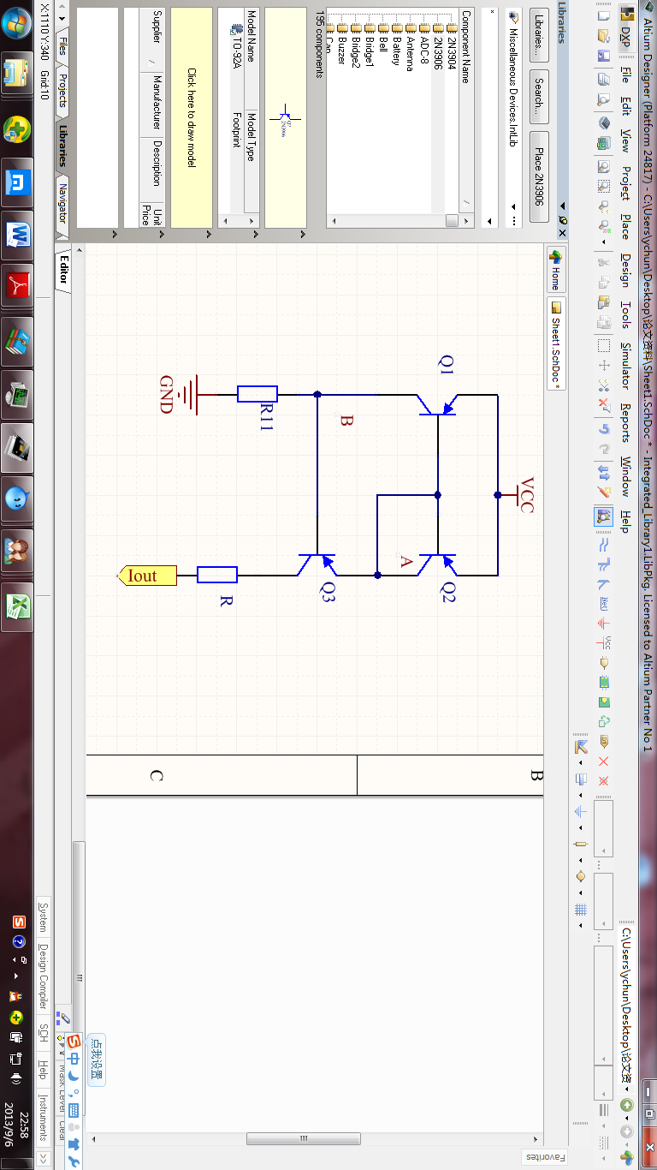
图3.2 威尔逊电流源
如图所示为威尔逊电流源，Iout为输出电流，可知A点的电流方程为：
Ie2=Ic+2Ib= Ic+2 Ic/β
所以
IR = 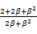* Ic2,可知Ic2≈IR
可见电流源的输出值比较稳定，可达到测试精度。
3.3 坐标点的测量方案
如图所示，令手写笔的触电为O,分别将表笔触电到B、D和A、C的电阻接入两路电桥之中，然后对Uob、Uod，和Uoc、Uoc进行差分放大。通过AD转换模块，将数字信号输入LM3S3748进行处理，在通过LCD进行显示。
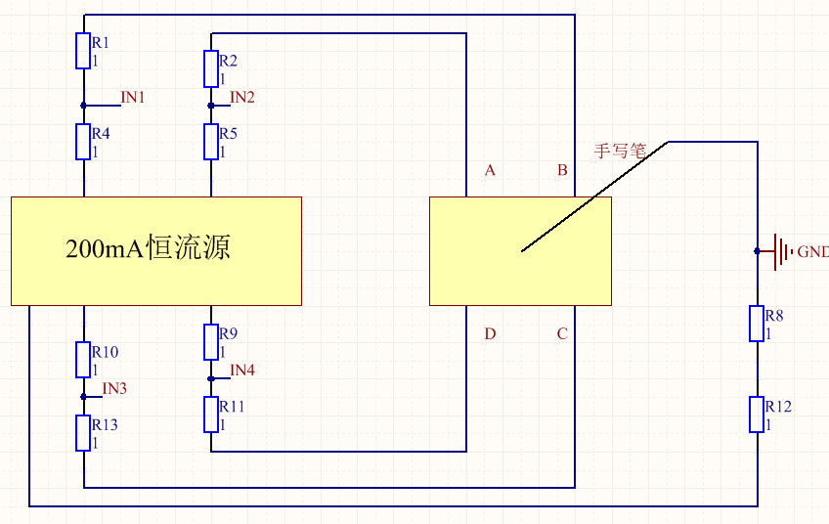
图3.3 手写板示意图
将手写板以5mm为单位，对手写板点进行准确定位，建立一个数据表，测试时测出触点处的数据，通过最小二分法，查表得到最近的点的坐标值，进行显示。所以，本系统的数据测量的准确性以及密度决定了系统的准确性以及分辨率。

4 电路设计
4.1 Luminary Micro LM3S3748单片机
设计主控芯片采用Luminary Micro LM3S3748单片机，具有高性能的32位运算能力。
有PWM发生器，32位/16位可编程通用定时器，电源管理模块，模拟比较器，兼容ARM FiRM的看门狗定时器，同步串行接口，I2C模块等。
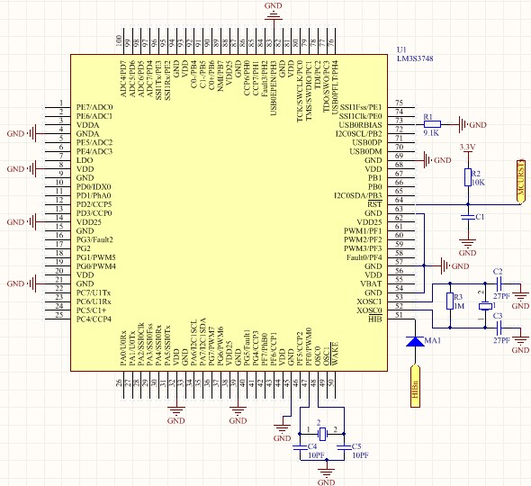
图4.1 LM3S3748主控系统
4.2 高性能AD转换
采用ADSl256是TI公司推出的低噪声高分辨率24位Σ△模数转换器(ADC)，它的特点是：可达±0．0010％的低非线性度，具有高达23比特的无噪声精度，有完善的自校正和系统校正系统。其电路设计如下：
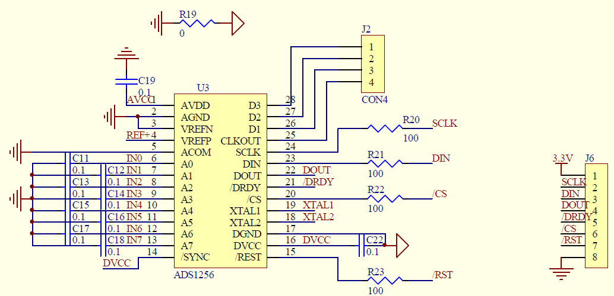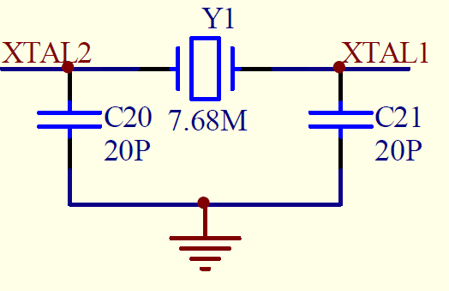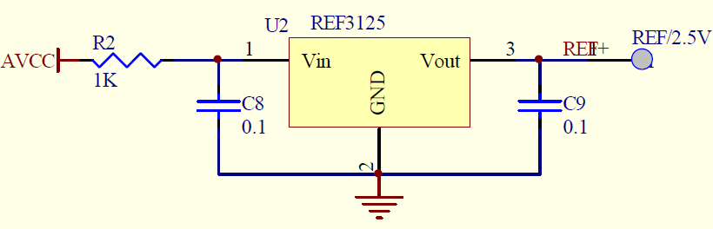
图4.2 ADSl256电路图
4.3 手写板设计
如下图所示，为了能更好的采集信号设计手写板时在四角串联精密电阻，其对角的电阻与表笔触点的电阻形成电阻桥，到使信号真实有效。放大电路采用INA118,其精度高、功耗低适合对各种微小信号进行放大，将表笔触点到手写板对角的电信号进行差分放大。
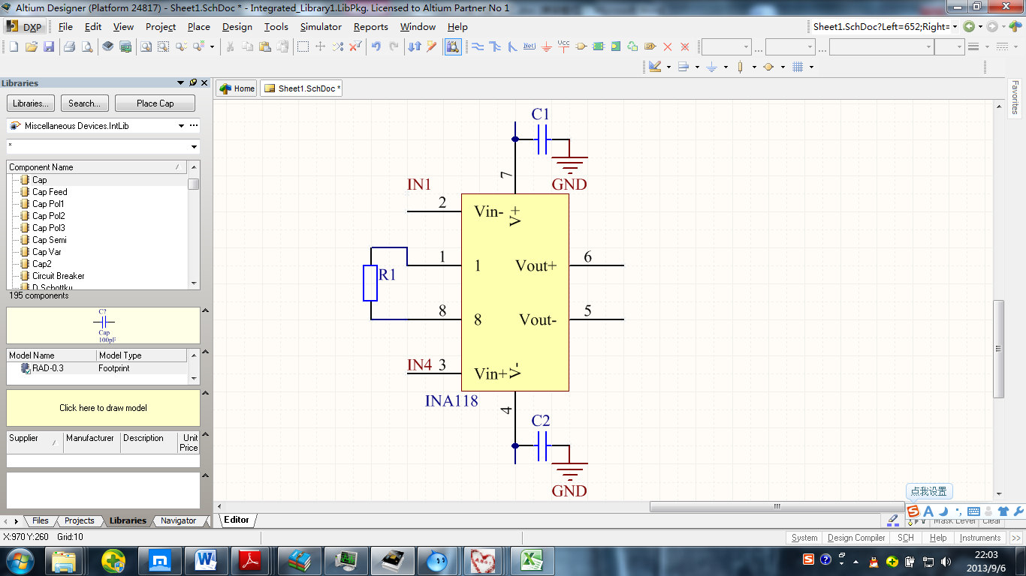
图4.3 手写板以及差分放大电路
4.4信息显示模块
系统采MS12864LCD作为显示模块，单片机并行控制实时数据显示。MS12864系列液晶显示模块每屏可显示4行8列共32个16x16点阵的汉字,每个显示RAM可显示1个中文字符或2 个16x8点阵全高ASCII码字符即每屏最多可实现32个中文字符或64个ASCII码字符的显示，满足设计要求。
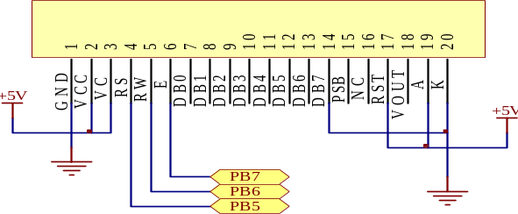
图4.4 MS12864LC
5 软件设计
本设计软件模块采用C语言编写程序，根据本设计任务要求，程序流程图如下：
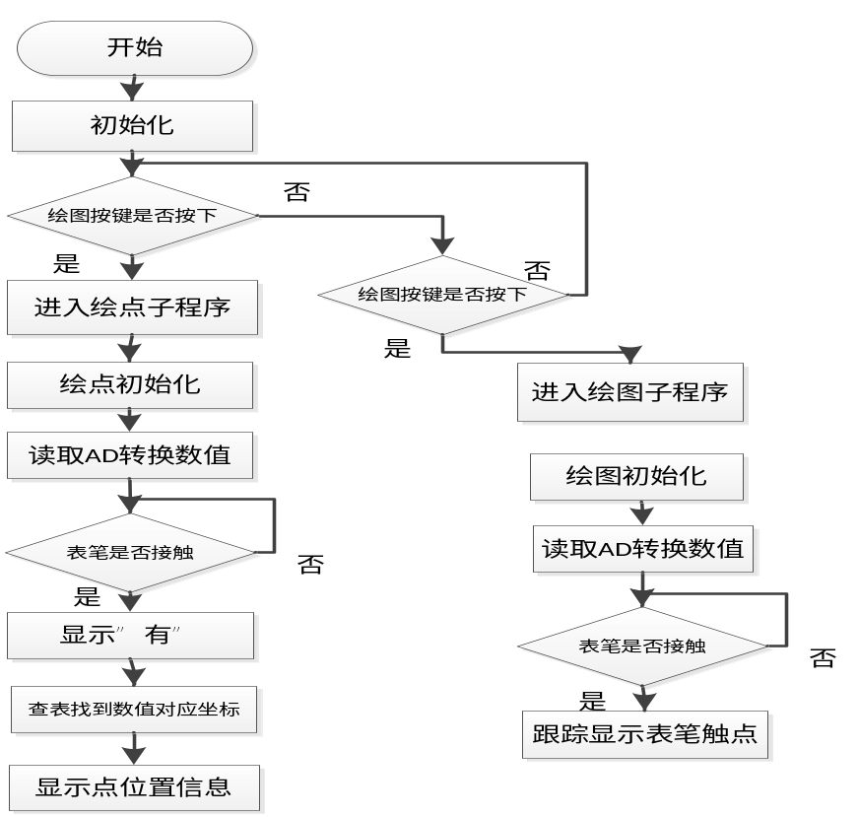
图5 程序流程图

6测试结果与误差分析
6.1测试仪器
- 稳压电源：一台
- 数字信号发生器：一台
- 万用表：一台
- 示波器：一台
- 单片机编辑器：一台
- 电脑：一台
6.2测试及性能分析
系统硬件方案完成后，各模块焊接、检测完毕后，连线无误，再逐步对各模块进行测试。硬件搭建完成后，开始算法测试。
将AD转化的数据通过串口调试工具显示，如下图：
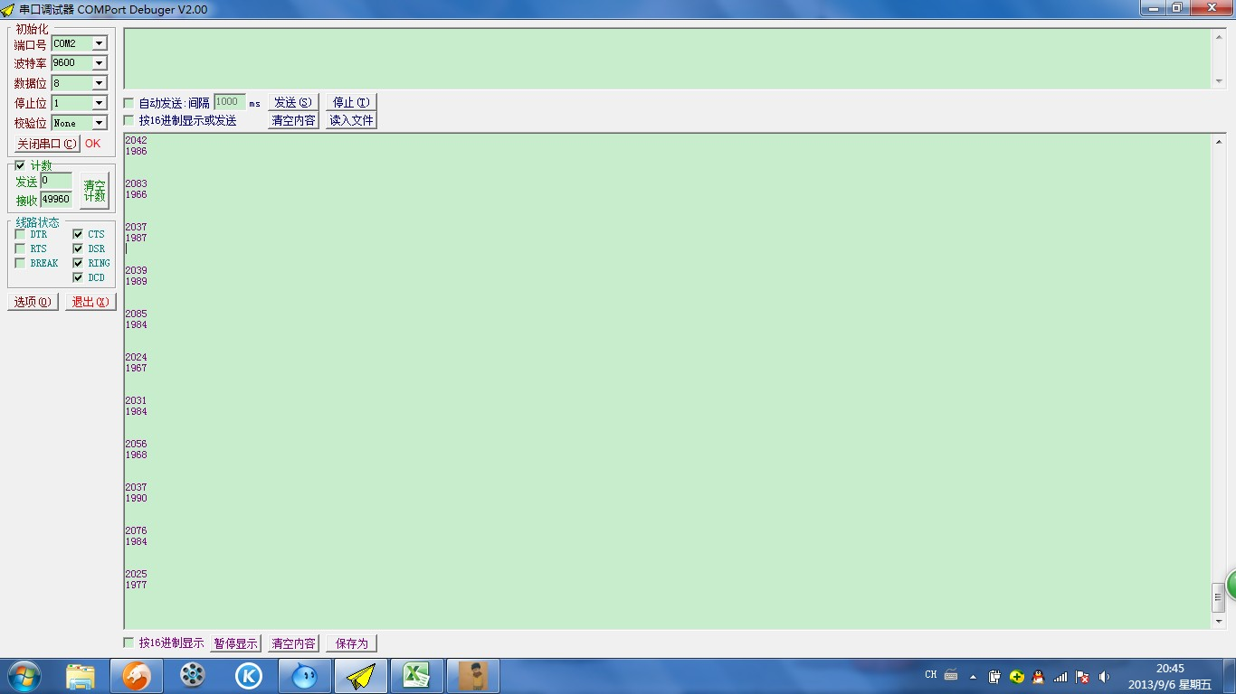
图6 串口调试工具
每组数据分别代表，触点的X,Y轴的值，通过算法处理可得到触电的坐标值。
测试一组数据如下：
表6 测试数据表
 |  | 1 | 2 | 3 | 4 | 5 | 6 | 7 | 8 | 9 | 10 | 11
1 | x | 2003 | 1977 | 1968 | 1963 | 2087 | 2085 | 2088 | 2080 | 2084 | 2081 | 2063
 | y | 1972 | 2017 | 2023 | 1964 | 2088 | 2071 | 2085 | 2079 | 2072 | 2076 | 2073
2 | x | 1983 | 1981 | 2007 | 1997 | 2084 | 2085 | 2084 | 2078 | 2089 | 2074 | 2061
 | y | 1998 | 1978 | 2010 | 1963 | 2078 | 2085 | 2084 | 2073 | 2078 | 2074 | 2056
3 | x | 1999 | 1968 | 2000 | 1963 | 2087 | 2082 | 2082 | 2085 | 2073 | 2071 | 2073
 | y | 1970 | 1966 | 1994 | 1975 | 2088 | 2077 | 2059 | 2060 | 2074 | 2050 | 2072
4 | x | 1969 | 1965 | 1991 | 1988 | 2088 | 2077 | 2055 | 2069 | 2070 | 2051 | 2080
 | y | 1980 | 1971 | 1967 | 1982 | 2089 | 2054 | 2072 | 2077 | 2067 | 2049 | 2047
5 | x | 1967 | 1985 | 1968 | 1986 | 2088 | 2049 | 2052 | 2051 | 2060 | 2054 | 2043
 | y | 1965 | 1982 | 1992 | 1987 | 2064 | 2058 | 2047 | 2067 | 2056 | 2051 | 2046
6 | x | 1994 | 1968 | 1964 | 1989 | 2070 | 2060 | 2059 | 2052 | 2040 | 2057 | 2040
 | y | 1984 | 1974 | 1980 | 1984 | 2088 | 2065 | 2044 | 2051 | 2038 | 2054 | 2033

将测试得到的数据经过图表，或Matlab拟合曲线得到关系曲线来确定数据间的关系。通过反复修正，使坐标点显示更加准确。
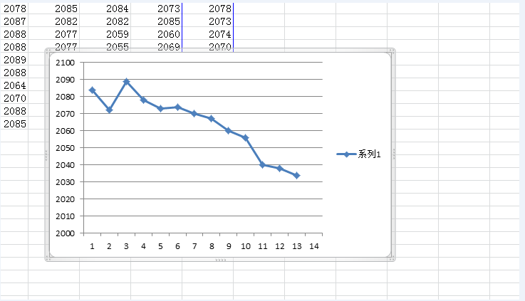
图6.2数据图表处理
表笔接触点的数据前后测试有一定误差，且线性度较差，通过反复测量求取均值，对覆铜板进行了标定。将数据进行处理得到了坐标值，然后将触电的数量增加得到更多的数据。重复上述过程，使分辨率进一步提高。
  - 结果与误差分析
6.3.1 系统测试结果
系统的最终测试结果如下：
- 具有指示功能：表笔接触铜箔表面时，能给出明确显示；
- 能正确显示触点位于纵坐标左右位置；
- 能正确显示触点四象限位置；
- 能正确显示坐标值；
- 显示坐标值的分辨率为10mm，绝对误差不大于5mm。

6.3.2 低功耗设计
设计中我们选用TI公司的低功耗策略芯片，避免使用功耗较大点电路，测试结果显示，电路工作的功耗在1.5W左右，满足设计要求。
6.3.3 系统误差分析
根据反复试验得知系统误差的产生有以下几点：
- 电桥测量有误差，模拟地和信号地隔离不完全，恒流源产生电流不稳定；
- 覆铜板材质不均匀给信号采集带来，模拟地和数字帝隔离不完全，输入信号相互干扰，滤波AD转换存在不稳定；
- 数据量大，数据处理存在较大误差，算法有待进一步优化；
- 坐标的标定有误差,分辨率有待提高；

7 讨论与总结
本系统结构简单，功能齐全，性能优良。系统控制芯片采用低功耗单片机LM3S3748，运用恒流源测电阻，低功耗的高速AD采集信号，有效的算法将表笔精确定位。设计已基本完成任务，表笔接触覆铜板时，可明确显示，可以显示触电位于纵坐标左右位置，能正确显示触电四象限位置和其坐标值，分辨率较好。而且，电路中采用低功耗设计，系统功耗较低。

参考文献
- 全国大学生电子设计竞赛组委会 编《全国大学生电子设计竞赛获奖作品汇编》北京理工大学出版社
- 张友德等.单片微型机原理及应用[M]，2000，复旦大学出版社
- 汤钰鹏等.51系列单片机应用及其接口技术[M]，2003，人民邮电出版社徐飞等.单片机接口技术及应用[J]，1990，陕西电子编辑部
- 黄智伟等.32位微控制器系统设计[M]，2010，北京航空航天大学出社
- Luminary Micro,Inc.LM3S3748 Microcontroller DATA SHEET，2008，ARM Limited Corp，
- ARM.Cortes-M3 Technical Referonce Manual，2005，ARM Limited Corp
- Luminary Micro,Inc.Stellaris Peripheral Driver Library USER’S GUIDE，2008，ARM Limited Corp
- 谭浩强.C程序设计[M]，1991，清华大学出版社

附录
